1. Captura de pantalla: comando tecla Windows+shift+s
2. Habilitar carpetas y extensión ocultas tecla Windows y busca carpeta. Escogen opciones de carpeta

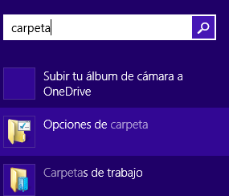

1.1.Deshabilitar ocultar extensiones



* 1. Mostrar archivos ocultos



1. Inicializar GIT

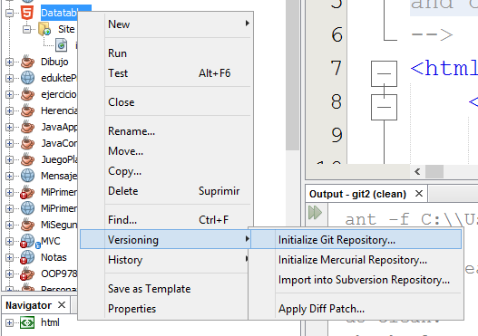

Ubicarse en el proyecto-> git init

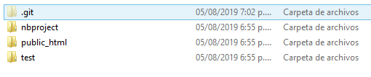

1. Agregar al área de escena

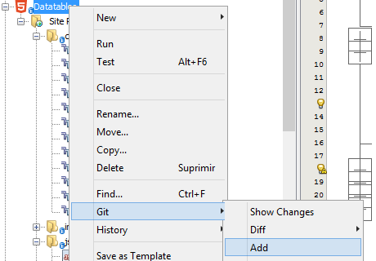

1. Agregarlo al repositorio local

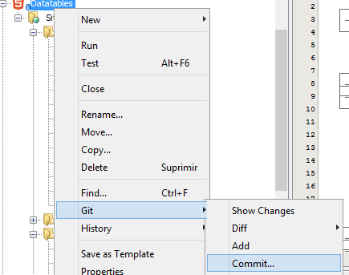

1. Crear archivo .gitignore para descartar carpetas o archivos que no deben ir en el repositorio

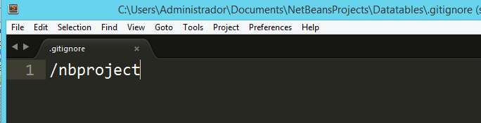

1. Revisar histórico

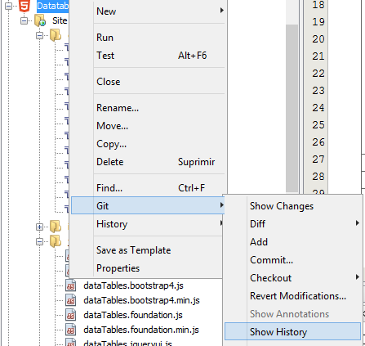

1. Ver diferencias entre commits

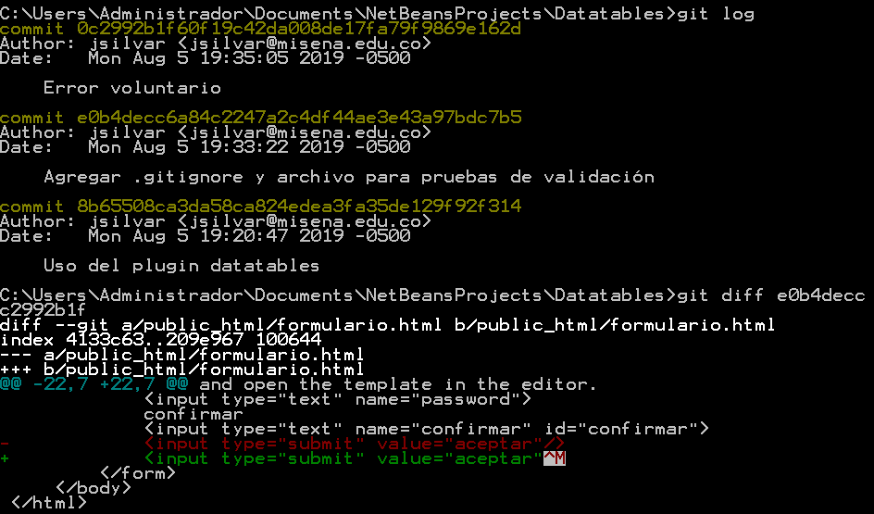

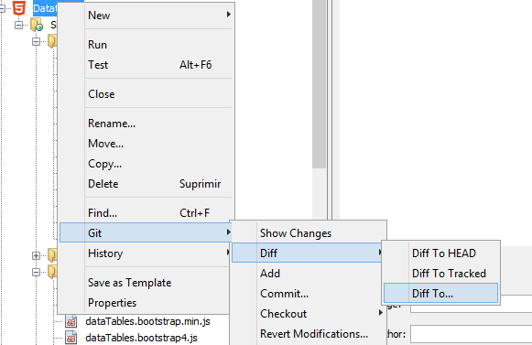

Busco el commit

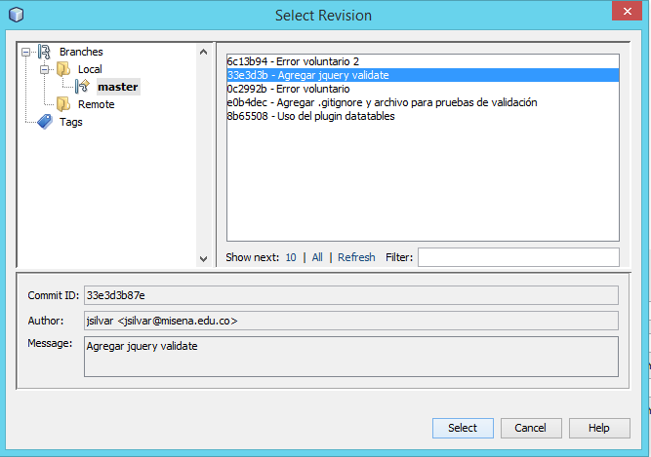



1. Devolver a un commit



Busco el commit

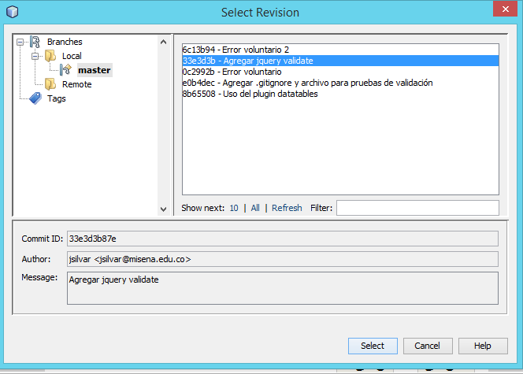

1. Repositorio remoto

Crear repositorio

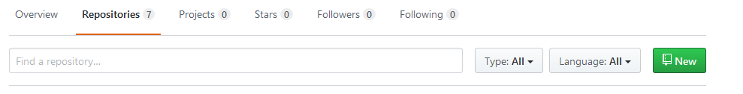

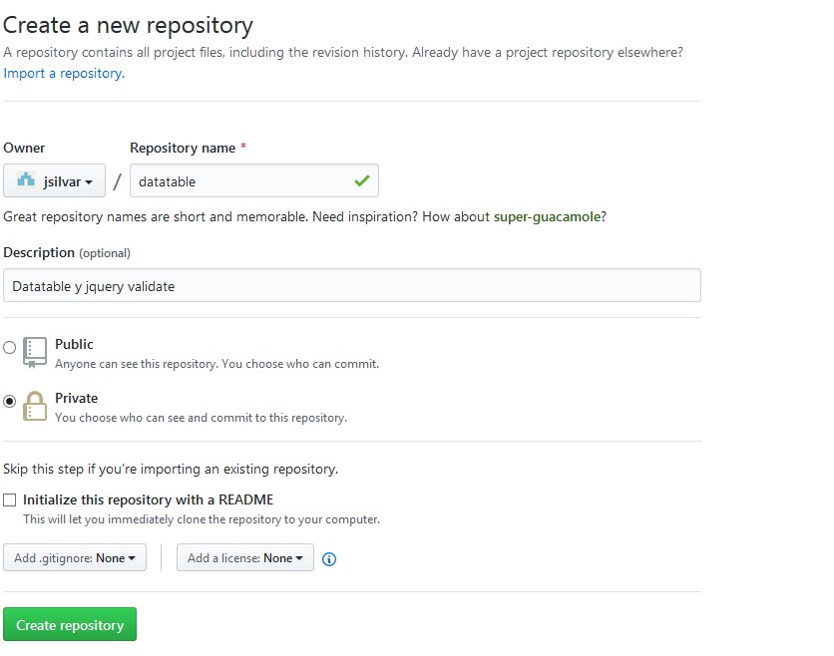

Ruta del repositorio remoto

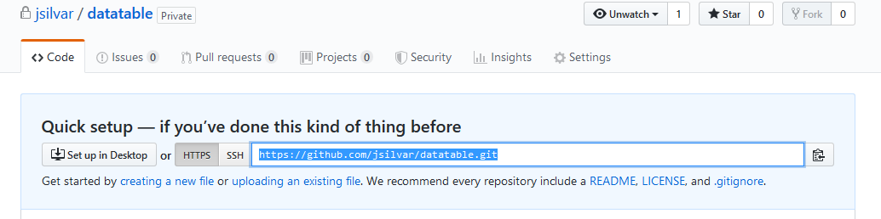

Subirlo desde netbeans al repositorio de github

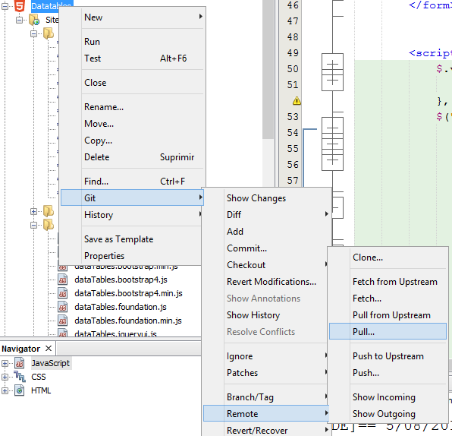

Colocar las credenciales del repositorio remoto

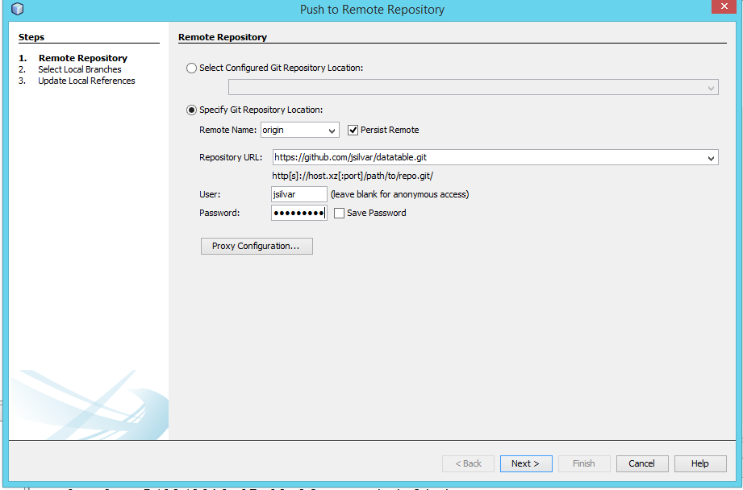

Indicar las ramas que desean subir



Constatar en el repositorio remoto

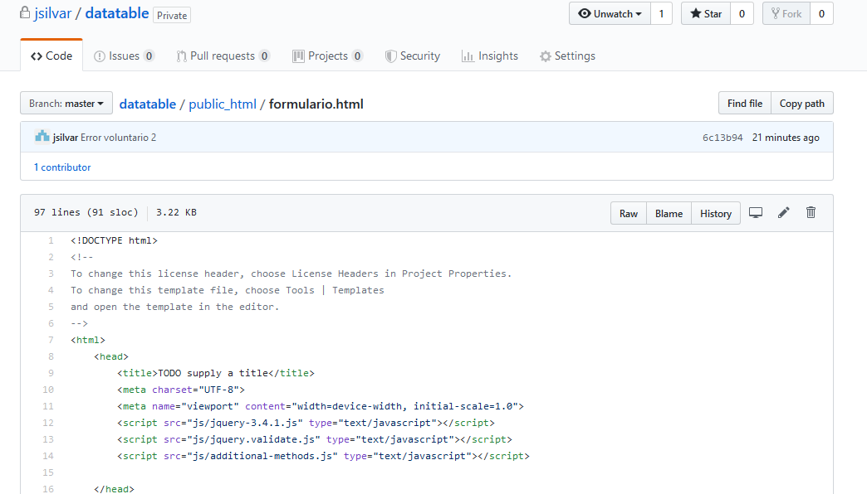

Agregar colaboradores a github

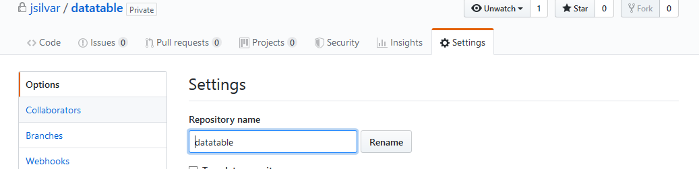

Buscar colaborador

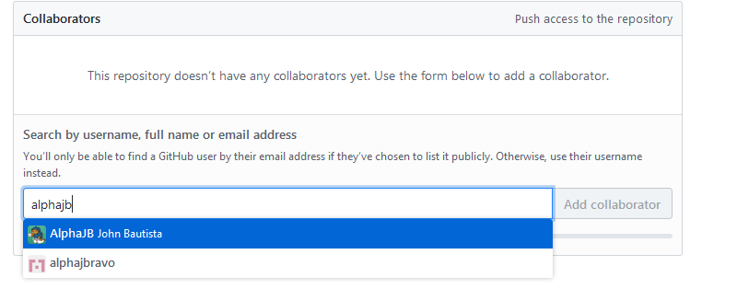

1. Clonar proyecto

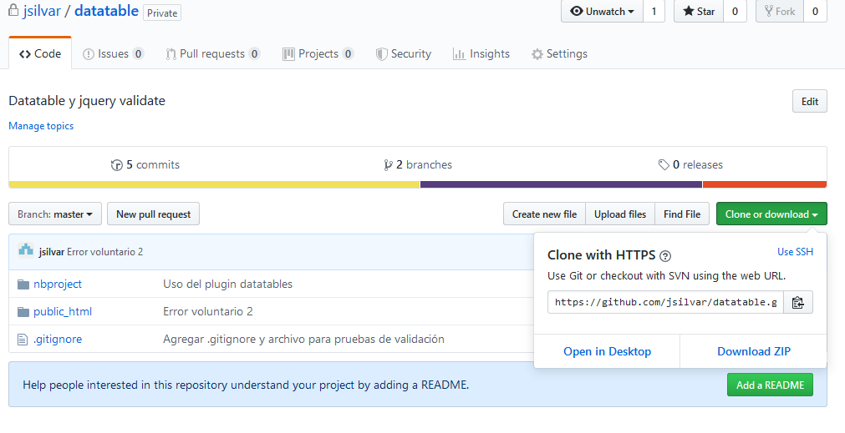

Clonar desde netbeans

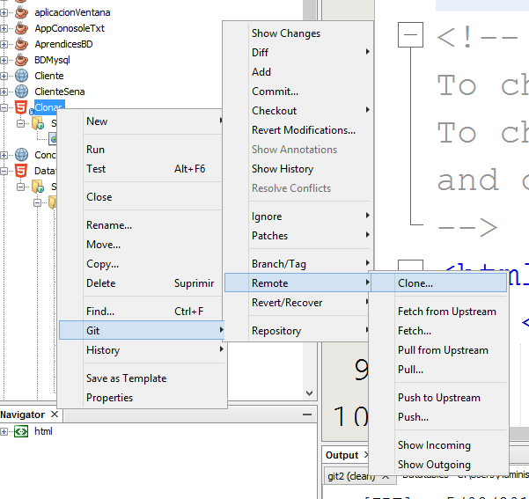

Colocar la ruta del repositorio remoto

